HTBLuVA Salzburg

Höhere Lehranstalt für Maschinenbauingenieurwesen

Ausbildungsschwerpunkt Maschinen- und Anlagentechnik

**Diplomarbeit**

Konzipierung, Konstruktion und Berechnung einer zusätzlichen Energiegewinnung für die Langfahrt einer Segelyacht

**Berechnung und Konstruktion der Halterungen**

Joans Konrad 5AHMBT

**Berechnung und Konstruktion der Halterung**

Alexander Schauer 5AHMBT

**Betreuer**

Prof. Dipl.- Ing. Stefan Linder

Prof. Dipl.- Ing. Rupert Strobel

Ausgeführt im Schuljahr 2022/23

Abgabevermerk:

Datum31.03.2023

Eidesstattliche Erklärung

Ich erkläre an Eides statt, dass ich die vorliegende Diplomarbeit selbstständig und ohne fremde Hilfe verfasst, andere als die angegebenen Quellen und Hilfsmittel nicht benutzt und die den benutzten Quellen wörtlich und inhaltlich entnommen Stellen als solche erkenntlich gemacht habe.

Salzburg am:

**Verfasser:**

Alexander Schauer (PL)

Jonas Konrad

DIPLOMARBEIT

DOKUMENTATION

|  |  |
| --- | --- |
| Name der Verfasser/innen | Jonas Konrad, Alexander Schauer |
| Jahrgang  Schuljahr | 5AHMBT  2022/23 |
| Thema der Diplomarbeit | Konzipierung, Konstruktion und Berechnung einer zusätzlichen Energiegewinnung für die Langfahrt einer Segelyacht |
| Kooperationspartner | SW Automatisierung |

|  |  |
| --- | --- |
| Aufgabenstellung |  |

|  |  |
| --- | --- |
| Realisierung |  |

Inhaltsverzeichnis

1. Einleitung 6

1.1. Projektteam 6

1.2. Projektentstehung 6

1.3. Anbieter am Markt 6

1.4. Zeitpläne 6

1.4.1 Zeitplan Alexander Schauer 6

1.4.2 Zeitplan Jonas Konrad 6

2. Anforderungen an die Konstruktion 6

2.1. Der Ist Zustand 6

2.2. Lastenheft 6

2.2.2. Musskriterien 6

2.2.3. Wunschkriterien 6

2.2.4. Betriebsbedingungen 6

2.2.5. Rollenverteilung 6

2.2.6. Terminplan 7

3. Konzeptfindung und Auswahl 7

3.1. Konzeptfindung 7

3.1.1. Konzept 1 (Solar auf den Davits klappbar) 8

3.1.2. Konzept 2 (Windgenerator) 8

3.1.3. Konzept 3 (Solar auf der Reling) 8

3.1.4. Konzept 4 (Brennstoffzelle) 8

3.1.5. Konzept 5 (Solar auf Binimi und Sprayhood) 9

3.1.6. Konzept 6 (Solar auf den Davits höhenverstellbar) 9

3.1.7. Konzept 7 (Hydrogenerator) 9

4. Solarhalterung auf den Davits 9

4.1. Beschreibung 9

4.2. Anforderung an die Halterung 9

4.3. Konzept 9

4.4. Baugruppen 9

3.4.1. Schweißbaugruppe 1 9

3.4.2. Baugruppe 1 9

3.4.3. Baugruppe 2 9

4.5. Bauteile 10

5. Solarhalterung auf der Reling 10

5.1. 4.1 Beschreibung 10

5.2. Anforderung an die Halterung 10

5.3. Konzept 10

5.4. Baugruppen 10

4.4.1. Baugruppe 1 10

4.4.2. Baugruppe 2 10

4.4.3. baugruppe 3 10

4.4.4. baugruppe 4 10

4.4.5. baugruppe 5 10

5.5. Bauteile 10

6. Solarpaneele auf dem Binimi/Sprayhood 10

6.1. 5.1 Beschreibung 10

6.2. Anforderung an die Halterung 10

6.3. Konzept 10

7. Halterung für den Windgenerator 10

7.1. 6.1 Beschreibung 10

7.2. Anforderung an die Halterung 10

7.3. Konzept 10

7.4. Ausführung 10

7.5. Baugruppen 10

6.4.1 Schweißbaugruppe 1 10

6.4.2 Schweißbaugruppe 2 10

7.6. Bauteile 10

# Einleitung

## Projektteam

## Projektentstehung

## Anbieter am Markt

## Zeitpläne

### 1.4.1 Zeitplan Alexander Schauer

### 1.4.2 Zeitplan Jonas Konrad

# Anforderungen an die Konstruktion

## Der Ist Zustand

Bei längeren Fahrten der Segelyacht muss der Hauptmotor-Generator als Stromerzeuger eingesetzt werden, um vorhandene Batterien aufzuladen und den laufenden Stromverbrauch zu decken. Der derzeitig vorhandene motorgetriebene Generator wird durch eine Anlage zur Nutzung erneuerbarer Energie ersetzt. Zurückgegriffen wird dabei auf Wind oder Sonnenenergie.

## Lastenheft

### 2.2.2. Musskriterien

Das zu Entwickelnde Konzept muss den Strom Defizit ausgleichen und auch etwas Überschuss Produzieren, um auch bei nicht Idealen Bedingungen genug Strom zu erzeugen. Das Handling der Yacht darf bei Ausübung des Segelsports in keiner weisebehindernd sein.

### 2.2.3. Wunschkriterien

Das Konzept soll einfach aufgebaut und leicht zu bedienen sein.

Das Konzept soll langlebig und wartungsarm sein.

Das Konzept soll das Erscheinungsbild nicht stören.

### 2.2.4. Betriebsbedingungen

Das Konzept soll auf einer 46.1 mit Beachtung der vorgegebenen Hinweise verwendbar sein.

### 2.2.5. Rollenverteilung

#### 2.2.5.1 Schauer Alexander

**Alexander Schauer**

* Projektleitung
* Erfassung des Ist-Zustandes
* eigenständige Konzepte entwerfen
* Berechnung Hauptbaugruppe
* Ausarbeitung Hauptbaugruppe CAD
* Fertigungszeichnungen Hauptbaugruppe

#### 2.2.5.2 Jonas Konrad

**Jonas Konrad**

* eigenständige Konzepte entwerfen
* Berechnung Unterbaugruppe
* Ausarbeitung Unterbaugruppe CAD
* Fertigungszeichnungen Unterbaugruppe
* Liste möglicher Fertigungsstätten erstellen

### 2.2.6. Terminplan

09.11.2022 Konzepte präsentieren

07.12.2022 Berechnung präsentieren

21.12.2022 Ausgearbeitete 3D Modelle präsentieren

01.03.2023 Fertigungszeichnungen präsentieren

30.03.2023 Abschluss Diplomarbeit

# Konzeptfindung und Auswahl

## Konzeptfindung

Um sich nicht von Beginn an auf eine Energiegewinnungsart oder auf eine einzig mögliche Platzierung zu fixieren wurden Anfangs verschiedene Konzepte der jeweils verantwortlichen ausgearbeitet. Anschließen wurden die gesammelten Ideen und Konzepte verglichen und mit einem Punkte System bewertet, um letztendlich in der Absprache mit der Gruppe und dem Auftraggeber die Best mögliche Ausgangslage zu erzielen.

Die Konzepte wurden mit einem Punkte System von 0 – 10 Punkte bewertet, wobei 10 die maximale Anzahl an Punkte ist, welche es anzustreben gilt. Weiters gibt es ein Knock-Out, wenn dies bei einem Konzept auch nur in einer Kategorie aufkommt, fällt dieses sofort aus der Auswahl. Die einzelnen Kategorien wurden jeweils so gewählt, dass Alle notwendigen Kriterien erfüllt werden, jedoch keine unwichtigen Kriterien die Endauswahl beeinflussen können. Die Punkte der einzelnen Kriterien wurden anschließend addiert und somit hatte jedes Konzept eine Anzahl an Punkten, welche dazu verwendet wurde, um Konzepte auszuwählen.

Ein Bild, das Tisch enthält.

### Konzept 1 (Solar auf den Davits klappbar)

Ein Bild, das Text enthält.

Bei diesem Konzept kommen 2 Solarpaneele zum Einsatz, welche auf zwei Ausleger (den Davits) Achtern der Yacht montiert werden. Dabei ist die Konstruktion so ausgeführt, dass die Backbord- und Steuerbordseite unabhängig voneinander hochgeklappt werden kann. Möglich ist dies durch eine Blech-Unterkonstruktion und einer Drehbaren Anbindung an den Davits. Die Notwendigen Kabel können durch die Davits ins Innere der Yacht verlegt werden, wo die Notwendigen Laderegler und Sicherungen im Technikraum verbaut sind.

Die Kosten für das Konzept 1 setzen sich aus den Kosten der Solarpaneele, der Unterkonstruktion und aus den Notwendigen Elektronik Komponenten zusammen. Aufgrund der Kostenfaktoren beträgt der Kosten Voranschlag 3400€.

Die Konstruktion ist so ausgeführt, dass diese in 6 kleinen Baugruppen an Land vormontiert werden können und erst an Bord eine Endmontage folgt. Bohrungen können angezeichnet und gebohrt werden und anschließend werden die 2 Gelenke montiert und im Letzen Schritt wird das Paneel plus Unterkonstruktion verbaut.

Einen Wartungsplan muss man bei Solarpaneele nicht einhalten, jedoch sollten diese nach bedarf gereinigt werden, um bestmöglichen Ertrag zu gewährleiten, falls jedoch mal ein Elektronikbauteil kaputt gehen, sind diese Im Technikraum leicht zugänglich und tauschbar.

Solarpaneele haben jedoch den Nachteil, dass diese nur Strom produzieren können, wenn diese unter Einstrahlung von Sonnenlicht stehen. Wenn diese Yacht unter Segel unterwegs ist, stellen dies Segel einen großen Störfaktor dar, da diese über lange zeit einen Schatten auf die Solarpaneele werfen können. Auch bei einem Aufenthalt im Hafen oder vor Anker können Leinen oder der Mast einen Schatten werfen, was auch dazu führ das nicht der maximale Output geliefert werden kann.

Bei diesem Konzept kommen zwei Solara S760M36 Solarpaneele zum Einsatz. Aus dem Grund das diese Paneele für den Marine-Bereich geeignet sind und auch von Werk aus eine Hohe Steifigkeit aufweisen bietet sich dieses Solarpaneel Perfekt für unseren Anwendungszweck an.

Die Paneele werden auf einer Edelstahl V4A Blechkonstruktion, welches das Herzstück der Konstruktion ist. Diese Unterkonstruktion gewährt eine zusätzliche Steifigkeit und bietet eine nahezu frei zu wählende Befestigung. Die Platzierung ist hierbei Achtern auf der Segelyacht auf zwei Edelstahl V4A Ausleger (den Davits). Um die Paneele in der Mitte der Yacht aufliegen zu lassen wird eine kleine Baugruppe an einer Bereits vorhandenen Reling montiert. Um ein Reibungsloses An und Von Bord gehen zu gewähren, muss das Backbord liegende Paneel hochgeklappt werden. Dies wird erreicht, indem die Verbindungsstelle zwischen der Anbindung an die Davits und der Unterkonstruktion Drehbar ausgeführt wird. In diesem Gelenk sind weiters noch Schenkelfedern verbaut, welches

Diese werden auf 2 Edelstahl Ausleger (den Davits), welche Achter über die Segelyacht hinausstehen verschraubt. Die Solarpaneele werden mittels einer Blechunterkonstruktion versteift, damit sich diese nicht verwinden. Die Anbindung an die Davits ist so gestaltet, das sich beide Solarpaneele unabhängig hochklappen können, um ein Reibungsloses an- und von Bord gehen zu ermöglichen. Wenn die Linke (Backbord) Seite hochgeklappt ist, ist auch das benutzen der Stiege zur Badeplattform ohne jeglicher Störung oder Gefährdung gewährt. Der Klapp-Mechanismus ist mit einer Schenkelfeder unterstütz sodass nahezu keine Kraft aufzubringen ist um die Stellung zu verstellen und zusätzlich halten die Schenkelfeder das Solarpaneel bis zu einer gewissen Windstärke auch offen ohne das dieses ungewollte zufällt. Der Auflagepunkt welcher Mittig sitz wir mittels zwei muffen an der Bereits vorhandenen Reling befestigt.

### Konzept 2 (Windgenerator)

Ein Bild, das Text enthält.

### Konzept 3 (Solar auf der Reling)

Ein Bild, das Text enthält.

Bei diesem Konzept kommen zwei Solarpaneele zum Einsatz, welche Backbord und Steuerbord auf der bereits vorhanden Reling und auf dem Schiffrumpf befestigt werden. Um die Paneele nach der Sonne ausrichten zu können, werden diese am Relingszug und auf der Reling drehbar gelagert. Um das Solarpaneel stufenlos in einem Gewünschten Winkel fixieren zu können ist auf einer Seite eine Gasdruckfeder und auf der zweiten Seite ein Teleskop-Ausschub mit einem Klemmheben verbaut. Die Kabel können durch die Relingsstütze ins Innere der Yacht und anschließend in den Technikraum zu den Elektronikkomponenten verlegt werden.

Der Kosten Voranschlag setzt sich aus den Solarpaneelen, 3D-Druckteilen, Dämpf, Teleskop-Ausschub und den Elektronikkomponenten zusammen und beträgt 3400€

Die Hauptkomponenten der Konstruktion können an Land vormontiert werden, nur die verbindungsteile zum Rumpf müssen direkt an den Rumpf gelebt werden. Bei der Endmontage muss die zuvor zusammengebaute Konstruktion an Bordgebracht werden und and der Reling Drehbar montiert werden und der Dämpfer und der Teleskopausschub an den 2 Bauteilen am Rumpf verbunden werden.

### Konzept 4 (Brennstoffzelle)

Ein Bild, das Text enthält.

### Konzept 5 (Solar auf Binimi und Sprayhood)

Ein Bild, das Text enthält.

### Konzept 6 (Solar auf den Davits höhenverstellbar)

Ein Bild, das Text enthält.

### Ein Bild, das Text enthält. Automatisch generierte BeschreibungKonzept 7 (Hydrogenerator)

## Auswahl der Konzepte

# Solarhalterung auf den Davits

## Beschreibung

Ein Bild, das Tisch enthält.
Bei diesem Konzept kommen zwei Solara S760M36 Solarpaneele zum Einsatz. Aus dem Grund das diese Paneele für den Marine-Bereich geeignet sind und auch von Werk aus eine hohe Steifigkeit aufweisen bietet sich dieses Solarpaneel Perfekt für unseren Anwendungszweck an. Das Paneel Solara S760M36 hat eine Nennleistung von 190Wp. Weiters erreicht dieses Paneel eine Spannung von 20,13V bei 9,44A. Aus dem Datenblatt des Herstellers ist zu entnehmen, dass der Durchschnittliche Tagesertrag im Sommer 760Wh/d beträgt und dies umgerechnet sind knapp 60Ah/d bei 12,7V Ladespannung (Ladespannung schwankt zwischen 12,5V und 13V). Da dieses Paneel Steuerbord und Backbord verbaut wird quadrieren sich die 60Ah/d und wir decken den Stromdefizit von 120Ah/d ab.

Montiert werden diese 2 Solarpaneele auf einer Blech Unterkonstruktion. Diese Besteht aus gekannteten Edelstahl V4A Blechen, welche das Herzstück der Konstruktion darstellt. Diese Konstruktion bringt zusätzliche Steiffigkeit und bietet eine gute Anbingsstelle für die Befestigung. Mittig wird eine Kleine Auflagefläche Montiert, worauf die Solarpaneele liegen und auch befestigt werden können. Um ein Reibungsfreies An Bord und Von Bord kommen zu ermöglichen, ist die Anbindung der Unterkonstruktion an die Davits Drehbar ausgeführt. Dies bedeutet, bei bedarf können die Solarpaneele unabhängig von einander hochgeklappt werden, jedoch ist die Ruhestellung der Paneele immer im geschlossenen Zustand. Durch den Klappmechanismus ist auch das benützen der Stiege zur Badepattform ungestört möglich, jedoch muss die Konstruktion sich dafür im hochgekalppten Zustand befinden. Um die das Hochklappen zu vereinfachen, sind in dem Drehgelenkt Schenkelfedern verbaut, welche ein nahezu kraftlsoes öffnen und schlißen der Solarpaneele ermöglicht.

## Baugruppen

### Baugruppe 1 Mittige Auflage

Ein Bild, das Boden, Wand, drinnen, Tisch enthält.

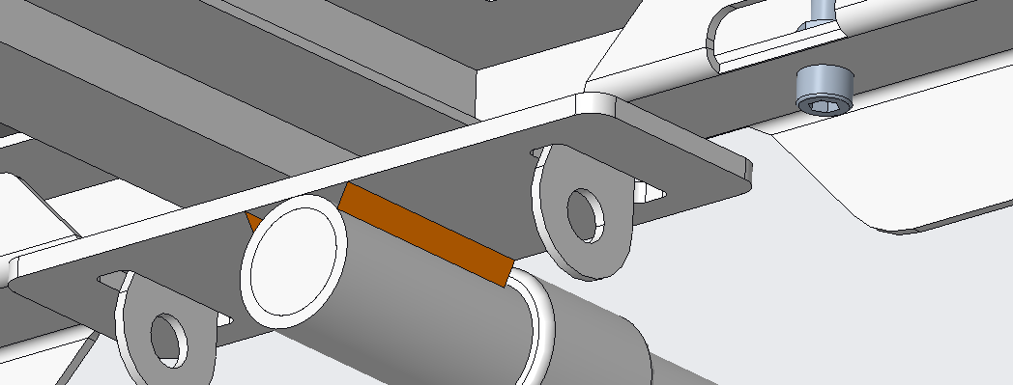

Um die Solarpaneele mittig eine Auflagefläche zu bieten, wurde eine kleine Baugruppe konstruiert. Diese besteht aus 3 Rohren, einem Laserschnittteil und 4 Verbinder, welche zugekauft werden. Dieses Gestellt bietet einerseits eine Auflagefläche für die Solarpaneele jedoch auch die Möglichkeit die Solarpaneele im Geschlossenen Zustand zu fixieren. An der Stirnseite der Unterkonstruktion ist eine Öse nach unten gekantet, welche in eine dafür vorgesehene Öffnung trifft. Durch die Bohrung, welche nun unterhalb der Platte ist, kann nun ein Karabiner eingehängt werden und somit das wieder aufklappen der Solarpaneele durch einen Wind verhindern. Montiert wird dieses Gestell an der bereits vorhandenen Relingsstütze mittels zwei T-Verbinder.

### Unterkonstruktion

Für die nötige Steifigkeit und für die weitere Anbringung wurde eine Unterkonstruktion konstruiert, welche kostengünstig, leicht und jedoch stabil genug ausgeführt sein muss. Das Herzstück ist eine Schweißbaugruppe aus insgesamt sieben 2mm Edelstahl V4A Bleche, welche gekantet und anschließend zusammengeschweißt werden. An diese Konstruktion wird später das Solarpaneel und auch die Gegengewichte befestigt und stellt gleichzeitig die Anbindung an den Gelenkblock dar.

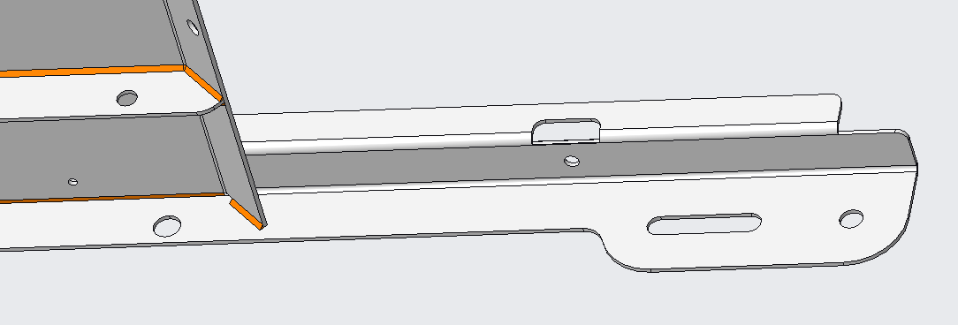Es wurde speziell darauf geachtet das nirgends eine Mulde ist, damit sich kein Wasser ansammelt, sondern immer direkt wieder abrinnt.

Auf der Jeweils Außenseite sind die für später notwendigen Bohrungen zum Fixieren der Gegengewichte vorgesehen. Auch die Bohrungen für die Drehachse ist bereits in der Schweißkonstruktion untergebracht. Auch bei jeder Bohrung, wo später das Solarpaneel angeschraubt wird, ist eine Ausnehmung im Blech, um bei der Montage mit einem Gabelschlüssel die Mutter gut erreichen kann.

### Baugruppe 2

## Bauteile

# Solarhalterung auf der Reling

## Beschreibung

## Anforderung an die Halterung

## Baugruppen

### Baugruppe 1

### Baugruppe 2

### Baugruppe 3

### Baugruppe 4

### Baugruppe 5

## Bauteile

# Solarpaneele auf dem Binimi/Sprayhood

## Beschreibung

## Anforderung an die Halterung

# Halterung für den Windgenerator

## Beschreibung

## Anforderung an die Halterung

## Ausführung

## Baugruppen

### Schweißbaugruppe 1

### Schweißbaugruppe 2

## Bauteile